2004年下半年高等教育自学考试全国统一命题考试
电工技术基础试卷[最新年份咨询qq593777558]
(课程代码2232)
第一部分选择题(共30分)
一、单项选择题（本大题共15小题，每小题2分，共30分）在每小题列出的四个备选项中只有一个是符合题目要求，请将其代码填写在题后的括
1．电路如题1图所示．理想电流源I_{s}=lA.其端电压U等于()[[微信公众号：ikaoti]
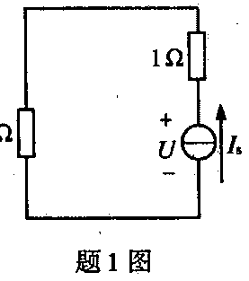
A.-2V
B.-1V
C.1V
D.2V
2．电路如题2图所示，外加正弦电压u，设各电压表内阻为无限大。若表的读数
为2V，表的读数为1V，则表的读数是()
A.1V
B. HYPERLINK "http://zk.ikaoti.cn/zikao.htm" EMBED Equation.3 \* MERGEFORMAT $\sqrt{5}$V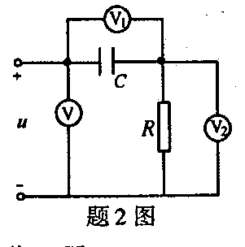
C.3V
D.5V
3．正弦交流电路如题3图所示，当X_{L}=X_{C}时，总电流I应等于()
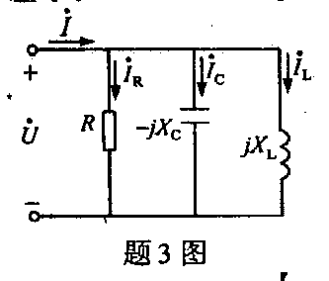
A.0
B.I_{L}
C.I_{C}
D.I_{R}
4．在三相四线制供电系统中．熔断器的安装原则是
A.端线(即相线)接熔断器，中线干线不接
B.中线干线接熔断器，端线不接
C.端线和中线干线都接熔断器
D.端线和中线干线都不接熔断器
5．对称三相四线制供电系统相序为u→v→w，线电压 HYPERLINK "http://zk.ikaoti.cn/zikao.htm" EMBED Equation.3 \* MERGEFORMAT $\overset{\text{.}}{U}$_{UV}与相电压玉 HYPERLINK "http://zk.ikaoti.cn/zikao.htm" EMBED Equation.3 \* MERGEFORMAT $\overset{\text{.}}{U}$_{w}的相位关系
是()
A. HYPERLINK "http://zk.ikaoti.cn/zikao.htm" EMBED Equation.3 \* MERGEFORMAT $\overset{\text{.}}{U}$_{UV}超前 HYPERLINK "http://zk.ikaoti.cn/zikao.htm" EMBED Equation.3 \* MERGEFORMAT $\overset{\text{.}}{U}$_{w}30°
B. HYPERLINK "http://zk.ikaoti.cn/zikao.htm" EMBED Equation.3 \* MERGEFORMAT $\overset{\text{.}}{U}$_{UV}超前 HYPERLINK "http://zk.ikaoti.cn/zikao.htm" EMBED Equation.3 \* MERGEFORMAT $\overset{\text{.}}{U}$_{w}120°
C. HYPERLINK "http://zk.ikaoti.cn/zikao.htm" EMBED Equation.3 \* MERGEFORMAT $\overset{\text{.}}{U}$_{w}超前 HYPERLINK "http://zk.ikaoti.cn/zikao.htm" EMBED Equation.3 \* MERGEFORMAT $\overset{\text{.}}{U}$_{UV}90°
D. HYPERLINK "http://zk.ikaoti.cn/zikao.htm" EMBED Equation.3 \* MERGEFORMAT $\overset{\text{.}}{U}$_{UV}超前 HYPERLINK "http://zk.ikaoti.cn/zikao.htm" EMBED Equation.3 \* MERGEFORMAT $\overset{\text{.}}{U}$_{w}240°
6．电路如题6图所示，开关S断开，电容C初始状态未储能。t=0时，开关S闭合，
则i_{c}(0₊)等于
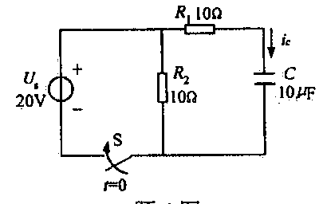图6
A.0
B.1A
C.2A
D.4A
7．一个交流铁心线圈，外加电压为U，线圈中电流为I，铁心中的磁通为 HYPERLINK "http://zk.ikaoti.cn/zikao.htm" EMBED Equation.3 \* MERGEFORMAT $φ_{m}$，磁路没有饱和。若只将线圈电压降为 HYPERLINK "http://zk.ikaoti.cn/zikao.htm" EMBED Equation.3 \* MERGEFORMAT $\frac{U}{2}$，其它状况均不变，忽略线圈电阻和漏磁通的影响．则此时线圈中的电流和铁心中磁通变化情况分别为（）
A.I和 HYPERLINK "http://zk.ikaoti.cn/zikao.htm" EMBED Equation.3 \* MERGEFORMAT $φ_{m}$保持不变
B.I减少为 HYPERLINK "http://zk.ikaoti.cn/zikao.htm" EMBED Equation.3 \* MERGEFORMAT $\frac{1}{2}$， HYPERLINK "http://zk.ikaoti.cn/zikao.htm" EMBED Equation.3 \* MERGEFORMAT $φ_{m}$下降为 HYPERLINK "http://zk.ikaoti.cn/zikao.htm" EMBED Equation.3 \* MERGEFORMAT $\frac{φ_{m}}{2}$
C.电流仍为I， HYPERLINK "http://zk.ikaoti.cn/zikao.htm" EMBED Equation.3 \* MERGEFORMAT $φ_{m}$增加为2 HYPERLINK "http://zk.ikaoti.cn/zikao.htm" EMBED Equation.3 \* MERGEFORMAT $φ_{m}$
D.I减少为 HYPERLINK "http://zk.ikaoti.cn/zikao.htm" EMBED Equation.3 \* MERGEFORMAT $\frac{1}{2}$，磁通保持 HYPERLINK "http://zk.ikaoti.cn/zikao.htm" EMBED Equation.3 \* MERGEFORMAT $φ_{m}$
8．—个直流铁心线圈。在铁心不饱和条件下，保持励磁电压U，线圈匝数N、线圈电阻R不变，将铁心截面积增加—倍。则铁心中的磁通 HYPERLINK "http://zk.ikaoti.cn/zikao.htm" EMBED Equation.3 \* MERGEFORMAT $φ$和磁感应强度B变化情况分别是A.B和 HYPERLINK "http://zk.ikaoti.cn/zikao.htm" EMBED Equation.3 \* MERGEFORMAT $φ$值均不变
B.B和 HYPERLINK "http://zk.ikaoti.cn/zikao.htm" EMBED Equation.3 \* MERGEFORMAT $φ$值均增加—倍
C.B减少为原值的一半， HYPERLINK "http://zk.ikaoti.cn/zikao.htm" EMBED Equation.3 \* MERGEFORMAT $φ$不变
D.B值不变， HYPERLINK "http://zk.ikaoti.cn/zikao.htm" EMBED Equation.3 \* MERGEFORMAT $φ$值增加一倍
9．变压器原理图如题9图所示，已知一次绕组电压U₁=220V，两个二次绕组电压分别是U₂=20V，U₃=15V，若将二次绕组的2、3两点相连．用交流电压表测量l、4两点电压，其读数应是
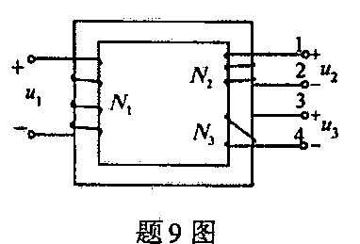[[微信公众号：ikaoti]
A.5V
B.15V
C.20V[[微信公众号：ikaoti]
D.35V[[微信公众号：ikaoti]
10．一台并励直流电动机的额定电枢电流是60A，额定励磁电流是2A。则该电动机的
额定电流是（）
A.2A
B.58A
C.60A
D.62A
11．一台他励直流电动机在额定状态下运行时，若适当增加电枢回路的电阻阻值．则电
动机的转速将
A.升高
B.降低
C.不变
D.不确定
12．步进电动机结构示意图如题12图所示。当通电顺序为U、W→W→W、V→V→V、U→U→U、W→···时，电动机
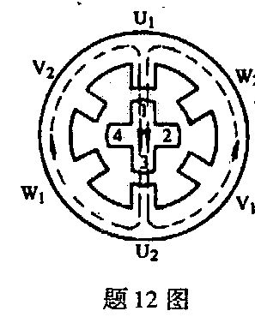
A.顺时针转动,步距角15°
B.顺时针转动，步距角30°
C.逆时针转动，步距角15°
D.逆时针转动，步距角30°
13．继电-接触器控制电路如题13图所示。该电路具有的保护措施是（ ）[[微信公众号：ikaoti]
A.只有短路保护
B.只有过载保护
C.有短路保护、过载保护和极限保护
D.有短路保护、过载保护和失压保护
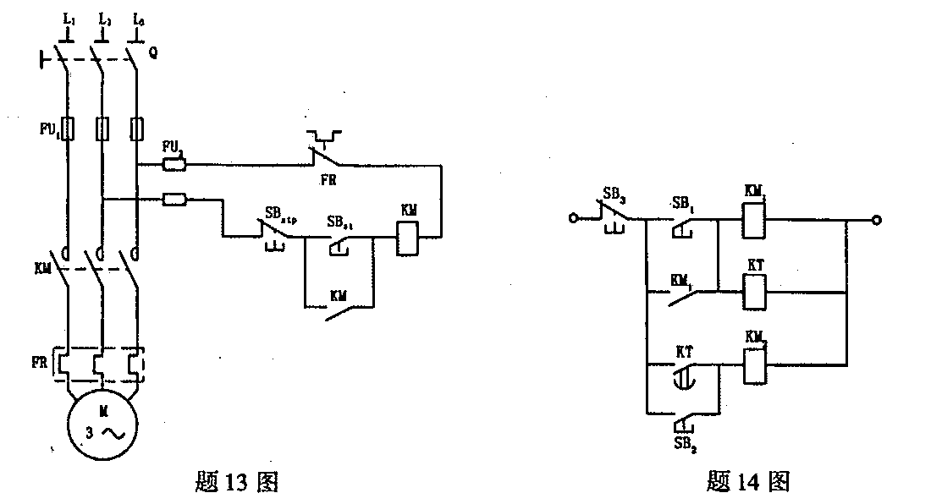[本科目答案页面导航：http://zk.ikaoti.cn/zikao.htm]
14．继电-接触器控制电路如题14图所示(主电路略)。接触器KM₁和KM₂对应控制电动机M₁和M₂的起动与停转。该电路的控制功能是（）
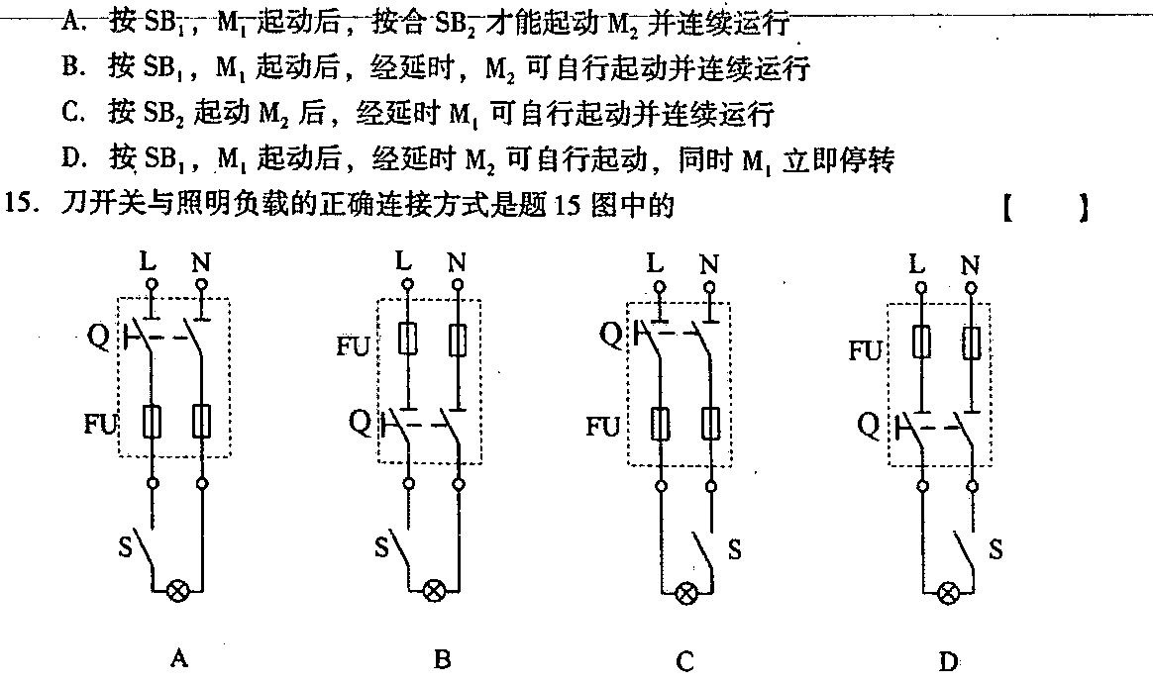
二、填空题(本大题共15小题．每小题1分，共15分)请在每小题的空格中填上正确答案。错填、不填均无分。
16．电路如题16图所示，已知电阻R＝2k HYPERLINK "http://zk.ikaoti.cn/zikao.htm" EMBED Equation.3 \* MERGEFORMAT $Ω$，电流I=2mA，则电阻两端电压U= 。
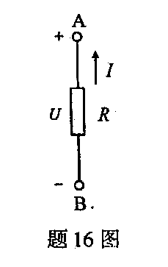
17．已知某电感的感抗置_{XL}=2 HYPERLINK "http://zk.ikaoti.cn/zikao.htm" EMBED Equation.3 \* MERGEFORMAT $Ω$，其两端的电压u=10 HYPERLINK "http://zk.ikaoti.cn/zikao.htm" EMBED Equation.3 \* MERGEFORMAT $\sqrt{2}\text{sin}(ωt+{\text{30}}^{∘})$V，该电感的无功功率Q_{L}= 。
18．题18图所示为负载星形联接三相四线制电路的三个线电流相量图，已知I_{u}=I_{v}=I_{w}=10A。三个线电流相位互差120。，则中线电流I_{N}=
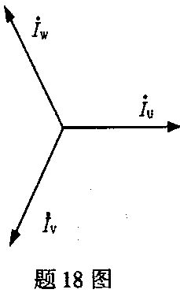
19．在交流铁心线圈电路中，铁损耗包括两部分，即磁滞损耗和 。
20．单相变压器的额定容量S_{N}是指变压器二次额定电压和额定电流的 。
21．一台额定容量S_{N}=1000kVA的变压器，如果它的负载功率因数是0.8，则它能输出的最大有功功率P= 。
22．当一台变压器的一次绕组匝数N₁比二次绕组匝数N₂少时(即N₁<N₂)，这种变压器的作用是 。
23．为了改变三相异步电动机的转子转向，必须改变通人定子三相绕组电流的 .
24．他励直流电动机在额定状态下运行时，在不改变电源电压和负载的情况下，要使转速升高,一般采用的方法是适当地减少 。
25．直流串励电动机的转速随着负载的增大而显著 。
26．交流伺服电动机的定子上装有两个绕组：一个为励磁绕组；另一个为控制绕组，通常在励磁绕组中串入容量适当的电容器，可使两个绕组中电流的相位差接近于 。
27．直流伺服电动机的起动转矩比输出同样功率的交流伺服电动机的起动转矩在数值上 。
28．低压断路器(空气开关或自动开关)具有欠电压、过载和 保护作用。
29．如发现有人触电，就近没有电源开关和保险丝，要把电线从触电者身上拨开或切断电线，必须使用 工具。
30．家用电冰箱等单相用电设备常采用三极插头和三极插座，把电冰箱的金属外壳连接到插头的粗脚或有接地标志的脚上，通过插座与接地的中线相连，这种安全用电的保护方式称为
。
三、简答题（本大题共3小题，每小题4分．共12分）
31．三相异步电动机有几种调速方法，其中哪种调速方法比较理想，并简述其特点。
32．交流电磁铁通电后，若衔铁被卡住长时间不能吸合，会引起什么后果?为什么?
33．三相异步电动机起、停控制电路如题33图所示(主电路略)，该电路连接有误。试分析该电路通电操作时会发生什么情况，并画出正确接线图。[本科目答案页面导航：http://zk.ikaoti.cn/zikao.htm]
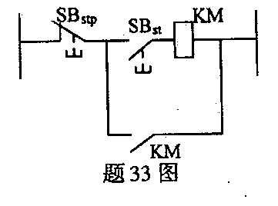
四、计算题(本大题共7小题，每小题5分，共35分)
34．电路如题34图所示，求：
(1)支路电流I
(2)理想电压源的功率P，说明该电源是属于电源性质还是负载性质。
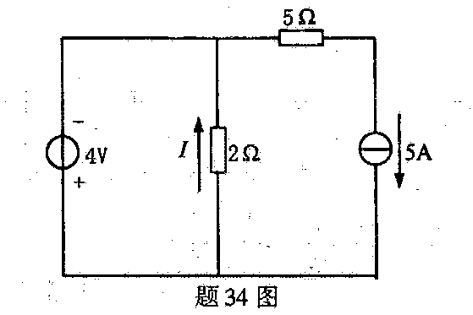
35．电路如题35图所示，用戴维南定理计算14 HYPERLINK "http://zk.ikaoti.cn/zikao.htm" EMBED Equation.3 \* MERGEFORMAT $Ω$电阻两端的电压U。
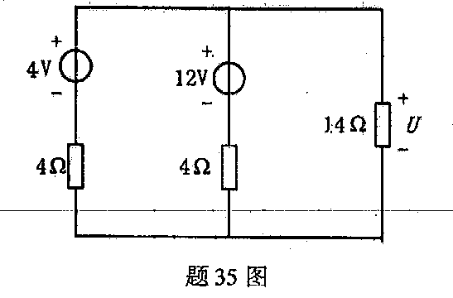
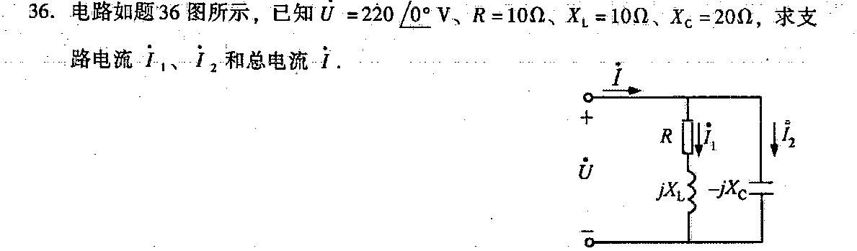
题36图
37．电路如题37圈所示，已知该电路的有功功率为20W，电压U=20V，电阻R=5 HYPERLINK "http://zk.ikaoti.cn/zikao.htm" EMBED Equation.3 \* MERGEFORMAT $Ω$，
求X_{L}。
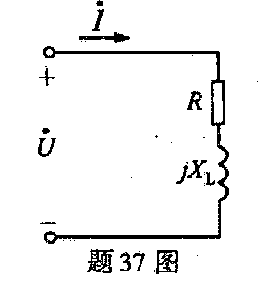
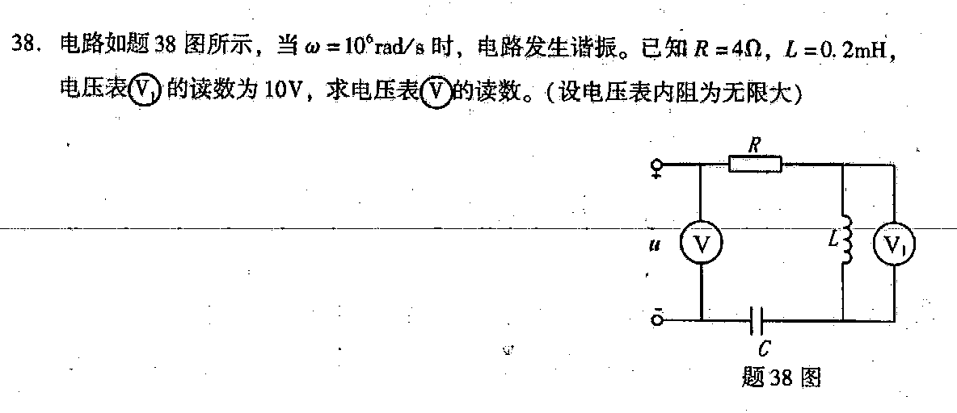
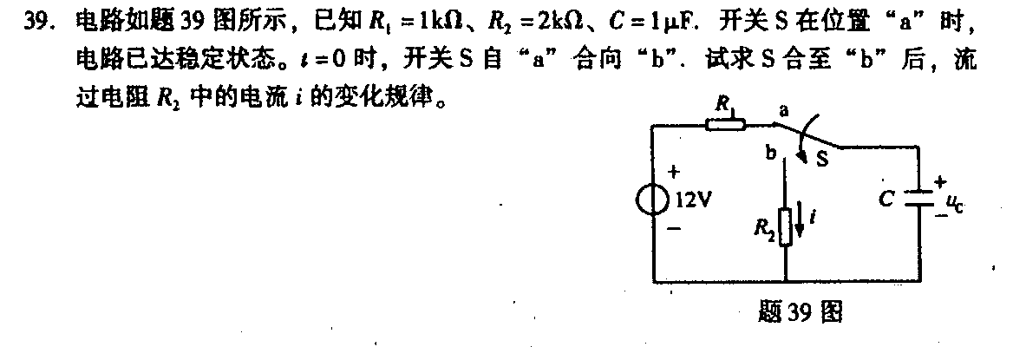
40．测量220V电压。选用量程300V、1.5级电压表和选用量程500V、1.0级电压表，
测量相对误差哪个大?通过计算说明。
五、综合题（本题8分）
41．某三相异步电动机的主要额定技术数据如下：P_{N}=75kW，U_{N}=380V，n_{N}=1470r/min， HYPERLINK "http://zk.ikaoti.cn/zikao.htm" EMBED Equation.3 \* MERGEFORMAT $η$=0.89，cos HYPERLINK "http://zk.ikaoti.cn/zikao.htm" EMBED Equation.3 \* MERGEFORMAT $ϕ$=0.85，起动电流是额定电流的6.5倍，过载系数 HYPERLINK "http://zk.ikaoti.cn/zikao.htm" EMBED Equation.3 \* MERGEFORMAT $λ$=2.0，频率f₁=50Hz．试求：
(1)磁极对数p；(2)额定转差率S_{N}；(3)定子绕组的额定电流I_{N}；(4)起动电流I_{st}；(5)额定转矩T_{N}；(6)最大转矩T_{m}．

